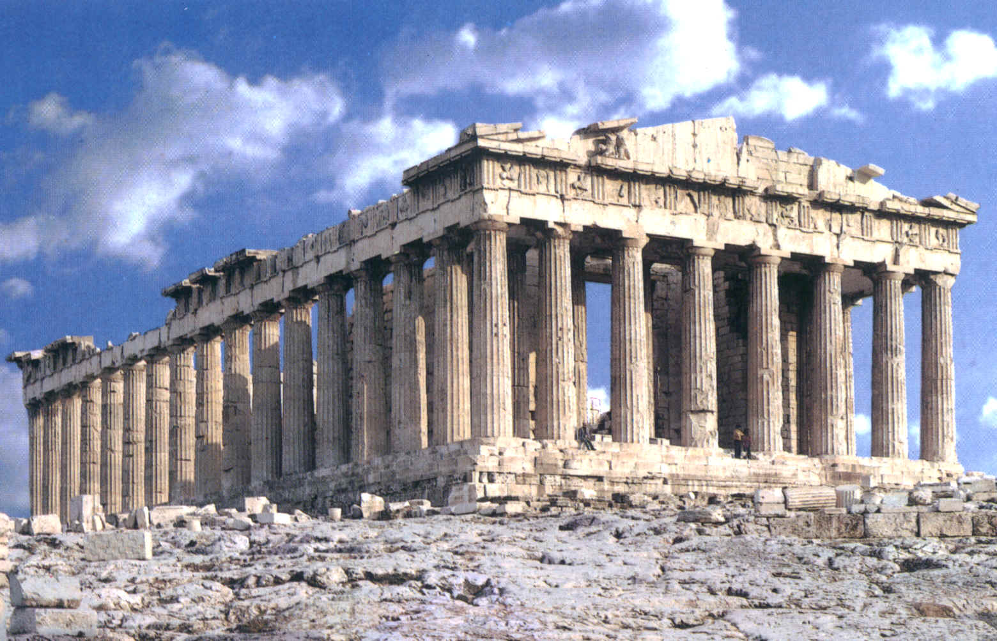ANTIČNA GRČIJA

ANTIČNA GRČIJA

Antična Grčija je poimenovanje za obdobje stare grške kulture, ki je trajalo sedemsto let. Začetek in konec obdobja je sila težko določiti. Sprva so začetek obdobja povezovali z začetkom prirejanja olimpijskih iger, torej 776 pr. n. št, toda kasneje so njegov začetek pomaknili še nekoliko nazaj v preteklost in naj bi se tako začelo približno 1000 let pred našim štetjem. Končalo naj bi se z vzponom helenističnega sveta oziroma s smrtjo Aleksandra Velikega 323. leta pr. n. št. Obdobje deloma sovpada s klasičnim starim vekom, ki označuje čas Grkov in Rimljanov od približno 8.st. pr. n. št. Do 5.st. našega štetja. Antična Grčija opisuje grško govoreči del sveta v tistem obdobju. Se torej ne nanaša samo na geografsko območje sedanje Grčije, temveč še na druga geografska območja tedanje grške kulture. Semkaj sodijo še: Ciper, Egejski otoki, egejska obala Anatolije, Sicilija in južna Italija in razpršene grške naselbine na obalah Kolhide, Ilirije, Trakije, Egipta, Cirenajke, južne Galije, vzhodni in severovzhodni del Iberskega polotoka in Iberijo .To je bilo živahno obdobje epistemološkega razvoja (gr. episteme = znanje, znanost), ko so postavili temelje sodobni znanosti, umetnosti, izobraževalnim sistemom, politiki in jeziku. Zasluge za prenos tedanjih dosežkov v sodobni čas nimajo Grki sami, marveč gre to med drugim pripisati Arabcem, predstavnikom renesančnega obdobja in neoklasicistom.

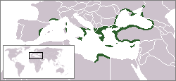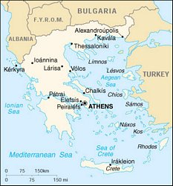

Kaj je obsegala Antična Grčija.

OZADJE RAZVOJA

Znani angleški filozof Bertrand Russell je nekoč zapisal, da je vzpon stare Grčije pravzaprav presenetljiv, saj so na videz bolj ustrezni dejavniki za uspešen razvoj civilizacij obstajali že na drugih geografskih območjih. Toda kljub temu so bili Grki tisti, ki so razvili matematiko, znanost in specifično filozofijo. Prvi so pisali zgodovino v sodobnem pomenu besede, povsem neobremenjeno so razmišljali o naravi sveta. Začetek in nagel razvoj vseh teh značilnosti gre izslediti prav v čas antične Grčije, ko se je na širšem geografskem območju spremenilo marsikaj. V 8. st. pr. n. št, denimo, so bile nekatere sredozemske kulture deležne velikih sprememb, ki so vključeval napredek železarstva in sprejem feničanskega alfabeta. Nastajale so pesmi, ki jih povezujemo z deli Homerja in so se uspele ohraniti, ker so jih zapisali. Razvijala se je tudi zavest, da mestne državice, polise združuje jezik, kultura in verovanja. To je tudi začetek kolonizacije, ki je trajala dvesto let. Ni nepomembno, da je bila grška zemlja razmeroma neplodovitna, če bi jo primerjali s tisto v Mali Aziji ali Južni Italiji. Mešali so se različni kulturni vplivi, ki so se v nekem smislu združili v vzhodnem predelu Egeja, kjer so se križale poti iz Egipta, Sirije, Mezopotamije in celo Indije. V političnem smislu je bil začetek obdobja označen s sporom med vladarjem in aristokrati, ki so se spopadali tudi med seboj. Na oblast se je zavihtelo več tiranov, ki so si včasih sledili zaporedoma. Na splošno velja, da je grški svet v 5. st. pr. n. št. nihal med oligarhijami in demokrati. Seveda ne v prvem ne v drugem primeru ženske, sužnji in tujci niso imeli političnih pravic. Nekako do 5. st. pr. n. št. se je oblikovalo še nasprotovanje med Sparto in Atenami, ki sta se povrh vsega bojevali še s Perzijci. Atene in Sparta sta okusili krvavo vojno, ki je trajala sedemindvajset let (431-404 pr. n. št.) in jo je dobro opisal zgodovinar Tukidid. V 4. st. pr. n. št. so se nadaljevale vojne za prevlado, to je bilo tudi obdobje življenja Platona in Aristotla, ki sta poskušala grški svet pomakniti nazaj v dobo mestnih držav. Enotnost pa je bila Grkom pravzaprav vsiljena. Filip Makedonski je grško vojsko porazil pri Hajroneji (338 pr. n. št.) in to je pomenilo konec grške svobode. To so bili začetki helenističnega sveta in obdobja, ki je pešal vzporedno z rastjo vpliva antičnega Rima.

RAZSCVET FILOZOFIJE

Začetek grške filozofije ter s tem filozofije nasploh je mogoče postaviti v 6. st. pr. n. št., kar pripisujejo Talesu. Toda vsa tedanja Grčija se ni razvijala enako uspešno. Prvo filozofsko plodno področje je bila grška kolonija na tleh današnje južne Italije, Eleja, jedro kasnejšega razvoja, ki ga danes imenujemo klasično obdobje grške filozofije, pa je bilo v Atenah. Te so se v 5. st. pr. n. št. razcvetele. To je bilo med drugim obdobje Sofokleja, Herodota, Sokrata, v umetnosti pa se je razvijalo kiparstvo in oblikovanje keramike, kar je pustilo trajen vtis o tem obdobju. Marsikatero dognanje je bilo sicer rezultat filozofskega sinkretizma, torej združevana filozofskih vplivov z različnih koncev sveta, toda rezultat je bil enkratna oblika v grškem miselnem prostoru. Že od Parmenida naprej je bilo eno izmed vodilnih vprašanj filozofije Antične Grčije možnsot spoznanja, ki bi presegle meja mnenja (dokse). Parmenid je govoril o Enem, ki presega mnoštvo izkustvenega in mnenjskega sveta. Heraklit, ki se ponavadi upošteva kot Parmenidov antipod, pa je nasprotno trdil, da je osnovni zakon narave in sveta nenehno gibanje in tekočnost bivajočega. Iz miselnega horizonta teh in ostalih filozofov, ki jih danes imenujemo predsokratiki, je izhajala tudi Platonova misel, ki pa se je morala vseskozi spopadati s sofisti, ki so zanikali možnost spoznanja. Sofisti so trdili, da ne obstajajo naravne norme človekovega delovanje ter da sta jezik in spoznanje zgolj konvenciji. Predvsem po zaslugi Sokrata. Osrednje figure Platonovih dialogov, so sofisti prišli na slab glas šarlatanov in retorikov. Sokrata sta nasledila dva druga misleca klasičnega obdobja grške filozofije, Platon in Aristotel. Velja pripomniti, da Sokrat v življenju ni napisal ničesar ter da ga prav zato težko ločimo od filozofije Platona.
Kasnejši razvoj grške filozofije se je v obdobju helenizma razcepil na stocizicem, skepticizem (skeptiki so nadaljevali Platonovo akademijo) ter druge šole (epikurejstvo, aristotelizem).

GRŠKI BOGOVI

AFRODITA:
Afrodita je v grški mitologiji boginja ljubezni, lepote, spolnega poželenja in zaščitnica zaljubljencev. Velja za najlepšo boginjo. V rimski mitologiji ji ustreza Venera v egipčanski pa Hathor. Ima pridevek »rojena v morski peni«. Po Heisodu je hči Urana. Temu je njegov sin Kronos (oče Zevsa) odrezal spolne organe in jih vrgel v morje. Seme se je pomešalo z morjem in morje se je spenilo. V tej peni je nastala Afrodita, ki je na Cipru stopila na kopno, zaradi tega je bil eden glavnih centrov čaščenja Afrodite v Paphoso na Cipru. Obstajajo tudi drugi miti o rojstvu Afrodite. Po Homerju je hči Zeusa in Dione, drugi »poročajo« da je bila rojena v školjki. Poročena je bila s Hefajstom, bogom kovaštva in ognja, ki pa ga je stalno varala z nesmrtniki in smrtniki. Med zabavo z Aresom (Hefajst ju je presenetil, ujel v mrežo in pokazal vsem bogovom) je bil spočet Eros. Afrodita je ljubila tudi smrtnika - lepega mladeniča Adonisa. Venomer ga je v skrbi zanj prigovarjala naj ne hodi na lov, vendar je ni ubogal. Ljubosumni Ares je nad Adonisa na lovu poslal merjasca, ki ga je nato raztrgal. Žalostna Afrodita se je odpravila iskat truplo in ko je tavala med bodičastim grmičevjem se je zbodla in iz kapelj krvi, ki so padle na zemljo so zrasle čudovite rože. Afrodita je prosila Zevsa naj oživi Adonisa. V tem času pa si je Adonisa zaželela tudi Persefona. Zevs je oživil mladeniča in določil, da naj pol leta prebije pri Pesefoni in pol leta pri Afroditi. To pripovedko so si razlagali kot simbol prebujanja in odmiranja v naravi (letni časi).
APOLON:
Apolon (rušilec, uničevalec, a tudi odvračalec nesreč) je v grški mitologiji bog svetlobe, pomladi, moralne čistoče in umetnosti, predvsem glasbe. V tej vlogi je bil pomembnejši od muz. Prinašal pa je tudi smrt in uničenje. Maščevanje je izvrševal s puščicami; tako je med trojansko vojno poslal kugo v tabor Grkov, ko so le-ti ugrabili hčerko Apolonovega svečenika in jo naredili za sužnjo. Pripomogel je tudi k smrti Ahila, saj je vodil Parisovo puščico. Je sin Zevsa in boginje Leto ter dvojček boginje Artemide. Apolonu je bilo posvečeno svetišče v Delfih, najpomebnejše antično preročišče. Razen v ljubezenskih zgodbah in zgodbi o glasbenem dvoboju s Panom, bogom pastirjev, nastopa v vseh zgodbah kot uničevalec. Ubil je velikana Titiosa, ker je hotel posiliti njegovo mater in satirja Matrsyasa, ker je dovolil, da ga hvalijo, da igra lepše kot Apolon.
ARES:
Ares je bil v grški mitologiji bog vojne in bojnega polja. V rimski mitologiji je njegov »dvojnik« Mars, čeprav je med njima veliko razlik. Njegovi simboli so bakla, pes in jastreb. Njegovi praprastari starši so Uran (moško utelešenje neba) in Gea (žensko utelešenje Zemlje). Njegovi prastari starši so Kronos titan »zadolžen« za čas in Reja, titaninja »zadolžena« za materinstvo. Njegova starša sta Zevs, bog neba in kralj bogov in Hera, boginja zakona in družine ter kraljica bogov. Med brati in sestrami so Hefajst, bog ognja in kovaštva, Eleinthya, boginja poroda, Heba, boginja mladosti in številni polbratje ter polsestre po strani očeta in matere. Imel je mnogo ženskih in moških ljubimcev, med njimi: Afrodito, boginjo lepote in ljubezni, Eos, boginjo jutranje zore, Erido, boginjo nesloge ter množico smrtnikov ženskega in moškega spola. Med njegovimi potomci so: Deimos, bog groze, Fobos, bog strahu, Enialis, bog boja, Eros, bog ljubezni in številni smrtniki. Njegovi zavezniki so bili: Had, vladar podzemlja, Ker, boginja nasilne smrti, Ate, boginja zaslepljenosti, Deinos, bog groze, Fobos, bog boja. Medtem ko je Atena, boginja modrosti in vojne zvijače, »pristojna« za herojsko plat vojne, je Ares temačen bog. Je agresiven, krut, neusmiljen in željan krvi. Večkat se je aktivno vmešal v boj in pošiljal nesrečne smrtnike v smrt. Veliko veselje so mu povzročali spor, plenjenje, potoki krvi in zvok orožja. Je poosebljenje moškosti, kakor so jo smatrali antični Grki. Med trojansko vojno se je boril na strani Trojancev. Bil je ranjen, vendar ga je Aklepios pozdravil. Med ostalimi prebivalci Olimpa je bil nepriljubljen, celo njegov oče Zevs ga je zaničeval.
ATENA:
Aténa je bila grška boginja civilizacije, modrosti, tkanja, obrti in disciplinirane strani vojne (nasilje in krvoželjnost sta bila Aresovo področje). Imenovali so jo tudi Atena Palada ali Atena Palas. Atenina modrost obsega tehnično znanje tkanja in obdelovanja kovin, pa tudi zvitost (metis) likov, kot je bil npr. Odisej. Posvečeni sta ji bili sova in oljka. Ateno je spremljala sova, pogosto pa tudi boginja zmage Nike. Prikazana je z egido na prsih (ščit njenega očeta Zevsa), s šlemom in s ščitom z glavo gorgone Meduze, votivnim darom Perzeja. Atena je oborožena boginja bojevnica in se v grški mitologiji pojavi kot pomočnica številnim junakom, med drugim Herakleju, Jazonu in Odiseju. Nikoli ni imela ljubimca, zato so jo pogosto imenovali Atena Partenos (»Atena Devica«). Od tu izvira tudi ime najznamenitejšega njej posvečenega svetišča Partenona na Akropoli v Atenah.
Ateno so kot zaščitnico mesta (Atena Polias, »Atena Mestna«) častili po vsej Grčiji, Posebno razmerje pa je imela do Aten, na kar kaže tudi etimološka povezanost med imenom boginje in mesta. Atene imajo množinsko ime zato, ker so bile kraj, kjer je Atena tam že od najzgodnejših časov predsedovala svojemu sestrstvu (Athenai). Atena je bila namreč v Egeju po vsej verjetnosti boginja že v prazgodovinskih časih. Nekatere najdbe kažejo, da je bila v začetku Atena bodisi sova bodisi splošneje ptičja boginja. V tretji knjigi Odiseje privzame obliko morskega orla. Njena egida je morda ostanek kril; na arhaični lončevini z rdečimi liki je namreč prikazana s krili. V olimpijskem panteonu je bila Atena poustvarjena kot najljubša Zevsova hči, ki se je rodila iz njegovega čela, potem ko je požrl njeno mater Metido. Zgodba o njenem rojstvu se je ohranila v več različicah. V najpogosteje navajani Zevs leže z Metido, boginjo pretkanosti, vendar se takoj zatem ustraši posledic. Prerokovano je bilo namreč, da bo Metida rodila otroke, ki bodo močnejši od očeta. Da bi se izognil posledic Zevs po odnosu spremeni Metido v muho in jo pogoltne. Vendar prepozno: Metida je že spočela otroka. Metida začne takoj izdelovati šlem in obleko za svojo spočeto hčer. Kovanje ob tem povzroča Zevsu hude bolečine in Prometej, Hefajst, Hermes ali Palemon (odvisno od vira) preseka Zevsovo glavo z dvorezno minojsko sekiro (labrida Velike boginje). Pri tem Atena ob hudih Zevsovih mukah popolnoma odrasla in oborožena skoči iz njegove glave.
EROS:
Êros je v grški mitologiji bog ljubezni, poželenja in spolnosti; oboževan pa je bil tudi kot božanstvo plodnosti. Njegovo ime je koren besed kot erotika. Njegov rimski ekvivalent je bil Kupid, »poželenje«, znan tudi kot Amor, »ljubezen«. Podobno kot Dioniza so ga včasih imenovali Eleutherios, »osvoboditelj«. Po Hesiodu je skupaj s Tartarjem, Gajo in Niksom vzniknil iz Kaosa. Pozneje je veljal kot sin Afrodite (rimske Venere) in Aresa (rimskega Marsa); njegova ljubica je Psihe (glej tudi Eros in Psihe). V umetnosti je pogosto upodobljen z lokom in puščicami, s katerimi cilja ljudi, in v zadetih se vname ljubezen. Po legendi ima poleg zlatih puščic ljubezni tudi železne puščice, ki vnamejo sovraštvo.
HERA:
Hera je bila v grški mitologiji žena Zevsa ter boginja družine in plodnosti. Znana je bila po lepoti in po tem, da je bila žena pogumnega in močnega boga Zevsa. Toda on je imel veliko ljubic, zato je bila maščevalna in ljubosumna. Citirano iz knjige mu je takole rekla: "Tvoja žena bom le, če boš prišel v moje naročje ne da bi se tega sama zavedala!"
Zevs je odšel v svoje kraljestvo in premišljeval in razmišljal, ko se mu posveti krasna zamisel: s svojo strelo sproži nevihto, se začara v kukavico in odleti k Heri. Ves moker in blaten je priletel skozi okno njene spalnice in premražen pristal na postelji. Heri se je ptica zasmilila in vzela jo je k sebi. Kot bi mignil je bila posušena - in v njenemnem naročju. Zdaj se je spremenila nazaj v Zevsa in tako sta se poročila.
HERMES:
Hermes je v grški mitologiji sin Zevsa in nimfe Maie; bog pastirjev in čred, zaščitnik popotnikov, trgovcev in tatov, sel bogov. Vodil je duše umrlih v podzemlje.
POZEJDON:
Pozejdon je bil v grški mitologiji bog morja. Rimljani so ga imenovali Neptun, Etruščani pa Netuns. Bil je sin Kronosa in Ree, njegova brata sta bila Zevs in Had, sestre pa Hera, Demetra in Hestija, ki jo je tudi snubil. Poročen je bil z Amfitrio. Njemu posvečena žival je bil konj. V Trojanski vojni se je boril na strani Grkov, ker pa je Odisej oslepil njegovega sina, kiklopa Polifema, mu je poskušal otežiti vrnitev domov.
ZEVS:
Zevs je v grški mitologiji poglavar vseh bogov, bog neba in nevihte. Predstavlja tudi čuvaja državne ureditve, zaščitnika pravice in boga svetlobe. V rimski mitologiji je njegov »dvojnik« Jupiter. Njegov simbol je hrast, v roki drži žezlo in strelo, ob njem pa je njemu posvečeni orel. Njegova starša sta titan Kronos in Rea, zato so ga prvotno imenovali Kronion ali Kronides. Mati ga je skrivaj rodila na Kreti, kjer ga je dojila koza Amaltea. Poročen je s svojo sestro Hero, ki mu je rodila Aresa, Hefajsta in Hebo. Njuno zakonsko življenje motijo prepiri zaradi Zevsovega uhajanja k drugim ženam. Z umrljivimi in nesmrtnimi je imel nešteto otrok. Boginja Temis mu je rodila Hore, Moire in Nimfe. Titanova hči Leto mu je rodila Apolona in Artemido, Titanova hči Diona pa Afrodito. Boginja Demetra mu je rodila Persefono, Mnemosine pa devet muz. Z Atlasovo hčerjo Maio se mu je rodil Hermes. Umrljive ljubice, ki zapeljuje v različnih podobah, so mu rodile kopico junakov. Alkmena, ki se ji je približal v podobi njenega moža Amfitriona, mu je rodila junaka Herakla; Danao je zapeljal v podobi zlatega dežja in rodila mu je Perzeja; Europo je odpeljal v podobi bika na Kreto, kjer mu je rodila tri sinove: Minosa, Radamantisa in Sarpedona; Ledi se je približal kot labod in je rodila Heleno in Dioskura (Dvojčka); Antiopo je zapeljal kot satir in rodila mu je dvojčka Amfiona in Zeta; Semela mu je rodila Dionisa;
Lepo Io je spremenil v belo kravo, da ga Hera ne bi zasačila pri grehu; Kalisto pa je spremenil v medvedko, da bi jo rešil pred ljubosumno Hero. V njegovem kasnejšem kultu se pojavljajo elementi monoteizma. Pogosto so ga imenovali tudi Oče bogov in ljudi. Gospoduje na visokem Olimpu, od koder pošilja strele in dež. Z Olimpa, nedosegljivega ljudem, pošilja s pomočjo egide (mogočni ščit) dež, sneg, veter, viharje in meteže, predvsem pa strelo in grom ter zbira oblake. Najstarejše mesto, kjer so častili Zevsa, je bilo Dodona v epirski pokrajini. Tam je bilo tudi najznamenitejše preročišče poleg Apolonovega v Delfih. Iz šumenja svetega hrasta so svečeniki prerokovali ljudem, ki so spraševali Zevsa za nasvet. Tudi v Olimpiji v Elidi je bilo slavno Zevsovo svetišče in preročišče. Zevsu v čast so v Olimpiji vsake štiri leta prirejali olimpijske igre, vsehelensko tekmovanje. Za Zevsov tempelj v Olimpiji na Peloponezu je izdelal znameniti kipar Fidija njemu v čast slavni kip iz zlata in slonovine.

